LES PARTENAIRES

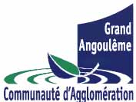
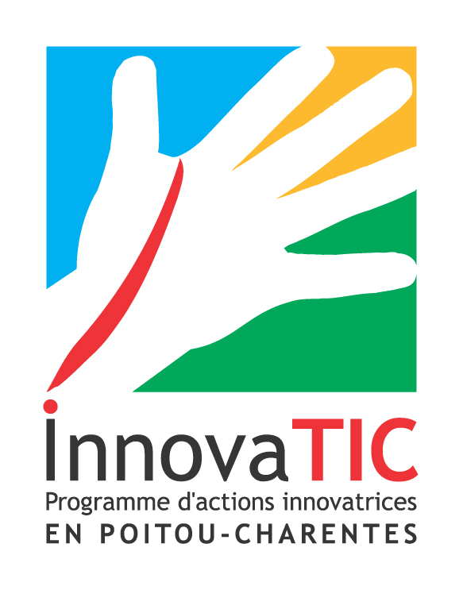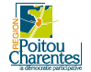

Projet soutenu par l’Union Européenne dans le cadre du programme InnovaTIC – Fonds Européen de Développement Régional

Publication réalisée avec le soutien de la Commission européenne qui n’est cependant pas responsable de son contenu, ni de l’usage qui pourrait en être fait

